Telco Customer Churn 데이터 기반
EDA 및 Logistic Regression Baseline 보고서
분석 범위: 데이터 전처리, Baseline 모델 구축, Threshold 조정, 추가 해석 실험
사용 파일: Telco_Customer_Churm2025_002.ipynb 및 분석 결과 CSV
작성일: 2026-07-01

1. 요약
본 보고서는 Telco Customer Churn 데이터셋을 활용하여 고객 이탈 여부를 예측하기 위한 전처리, Logistic Regression baseline 모델 구축, threshold 조정, 모델 해석 및 추가 실험 결과를 정리한 문서이다. 최종 baseline에서는 지역 변수와 사후 정보성 변수를 제외하고, 계약 정보·서비스 이용 정보·결제 정보·청구액 정보를 중심으로 모델을 구성하였다.
- 전체 데이터는 7,043명, 33개 컬럼으로 구성되며, 이탈 고객은 1,869명으로 전체의 26.5%이다.
- 최종 baseline 모델은 Logistic Regression이며, 수치형 변수에는 StandardScaler, 범주형 변수에는 OneHotEncoder를 적용하였다.
- Threshold 0.50 기준 ROC-AUC는 0.8489, Recall은 0.7834였고, Recall 중심 기준으로 threshold를 0.40으로 낮추면 Recall은 0.8717로 증가하였다.
- 지역 변수는 다양한 방식으로 가공하여 추가 실험을 수행했으나 기존 baseline 대비 뚜렷한 성능 개선을 보이지 않아 최종 모델에서는 제외하였다.
- Churn Reason은 이탈 이후 확인되는 사후 정보이므로 모델 입력에는 사용하지 않았고, 리텐션 전략 수립을 위한 사후 해석 변수로 활용하였다.

2. 데이터 개요 및 전처리

2.1 데이터 구조와 타깃 변수
`Churn Value`를 최종 타깃 변수로 사용하였다. 값 0은 비이탈 고객, 값 1은 이탈 고객을 의미한다. 데이터는 비이탈 고객이 더 많은 구조이므로 Accuracy만으로는 모델을 평가하기 어렵고, Recall, Precision, F1-score, ROC-AUC, PR-AUC를 함께 확인하였다.
항목 | 값
전체 고객 수 | 7,043
전체 컬럼 수 | 33
비이탈 고객 수 | 5,174
이탈 고객 수 | 1,869
이탈률 | 26.5%
Total Charges 변환 후 결측치 | 11개
표 1. 데이터 기본 요약
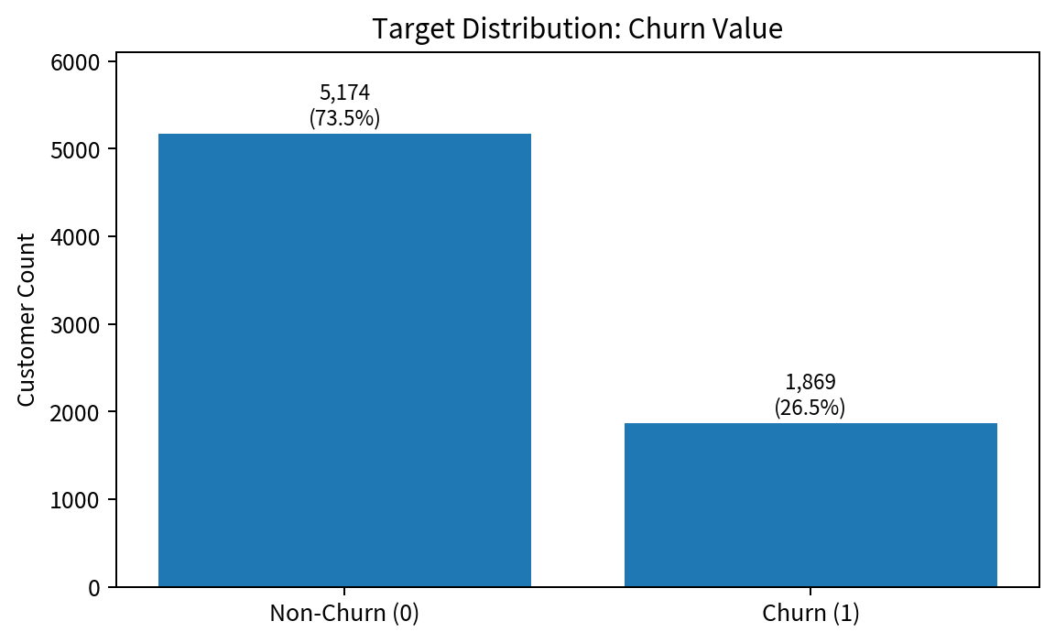
그림 1. Churn Value 타깃 분포

2.2 최종 baseline에서 제외한 변수
예측 시점에서 사용할 수 없는 사후 정보와 모델 일반화에 도움이 적은 컬럼은 제거하였다. 특히 `Churn Reason`은 이탈 이후에만 확인되는 정보이므로 최종 예측 모델 입력으로 사용하지 않았다.

구분 | 제외 컬럼 | 제외 이유
ID/상수/고정 정보 | CustomerID, Count, Country, State | 고객 식별자 또는 변동성이 거의 없는 정보
지역 변수 | City, Zip Code, Lat Long, Latitude, Longitude | 추가 실험 결과 최종 baseline 성능 개선이 확인되지 않음
타깃 누수 가능 변수 | Churn Label, Churn Reason, Churn Score | 타깃 또는 이탈 이후 정보가 포함되어 데이터 누수 위험 존재
표 2. 최종 baseline에서 제외한 컬럼과 이유

2.3 최종 입력 변수 구성
전처리 후 최종 입력 변수는 20개로 구성되었다. 수치형 변수는 4개이며, 범주형 변수는 16개이다. `Total Charges`는 문자열 자료형으로 저장되어 있어 숫자형으로 변환하였으며, 변환 과정에서 발생한 결측치 11개는 가입 기간 0개월 고객의 누적 청구액으로 판단하여 0으로 대체하였다.

변수 유형 | 변수 목록 | 전처리
수치형 변수 | Tenure Months, Monthly Charges, Total Charges, CLTV | StandardScaler
범주형 변수 | Gender, Senior Citizen, Partner, Dependents, Phone Service, Multiple Lines, Internet Service, Online Security, Online Backup, Device Protection, Tech Support, Streaming TV, Streaming Movies, Contract, Paperless Billing, Payment Method | OneHotEncoder  (handle_unknown="ignore")
표 3. 최종 baseline 입력 변수 구성

3. Logistic Regression Baseline 모델 구축
Baseline 모델은 해석 가능성이 높은 Logistic Regression으로 설정하였다. 학습 데이터와 테스트 데이터는 8:2 비율로 분리하였고, `stratify=y`를 적용하여 train/test의 이탈 비율이 전체 데이터와 유사하게 유지되도록 하였다. 이탈 고객 클래스의 비율이 상대적으로 낮기 때문에 `class_weight="balanced"` 옵션을 적용하였다.
항목 | 설정
모델 | Logistic Regression
Train/Test split | 8:2, random_state=42, stratify=y
불균형 보정 | class_weight="balanced"
수치형 전처리 | StandardScaler
범주형 전처리 | OneHotEncoder
주요 평가 지표 | Accuracy, Precision, Recall, F1-score, ROC-AUC, PR-AUC
표 4. Baseline 모델 설정

4. Baseline 성능 평가 및 Threshold 조정

4.1 Threshold 0.50과 0.40 비교
기본 threshold 0.50에서는 전체 정확도와 precision이 상대적으로 높게 나타났고, threshold를 0.40으로 낮추면 이탈 고객 탐지율인 Recall이 증가하였다. 고객 이탈 예측에서는 실제 이탈 고객을 놓치는 FN을 줄이는 것이 중요하므로, threshold 0.40을 Recall 중심 운영 기준 후보로 설정하였다.
Model | Threshold | Accuracy | Precision | Recall | F1-score | ROC-AUC | TN | FP | FN | TP
Logistic Regression | 0.5000 | 0.7431 | 0.5105 | 0.7834 | 0.6181 | 0.8489 | 754 | 281 | 81 | 293
Logistic Regression | 0.4000 | 0.7133 | 0.4780 | 0.8717 | 0.6174 | 0.8489 | 679 | 356 | 48 | 326
표 5. Logistic Regression baseline 성능 요약
Threshold | Accuracy | Precision | Recall | F1-score | ROC-AUC | TN | FP | FN | TP
0.3000 | 0.6650 | 0.4370 | 0.9091 | 0.5903 | 0.8489 | 597 | 438 | 34 | 340
0.3500 | 0.6891 | 0.4562 | 0.8904 | 0.6033 | 0.8489 | 638 | 397 | 41 | 333
0.4000 | 0.7133 | 0.4780 | 0.8717 | 0.6174 | 0.8489 | 679 | 356 | 48 | 326
0.4500 | 0.7331 | 0.4984 | 0.8289 | 0.6225 | 0.8489 | 723 | 312 | 64 | 310
0.5000 | 0.7431 | 0.5105 | 0.7834 | 0.6181 | 0.8489 | 754 | 281 | 81 | 293
0.5500 | 0.7580 | 0.5315 | 0.7433 | 0.6198 | 0.8489 | 790 | 245 | 96 | 278
0.6000 | 0.7757 | 0.5604 | 0.7193 | 0.6300 | 0.8489 | 824 | 211 | 105 | 269
표 6. Threshold별 성능 변화
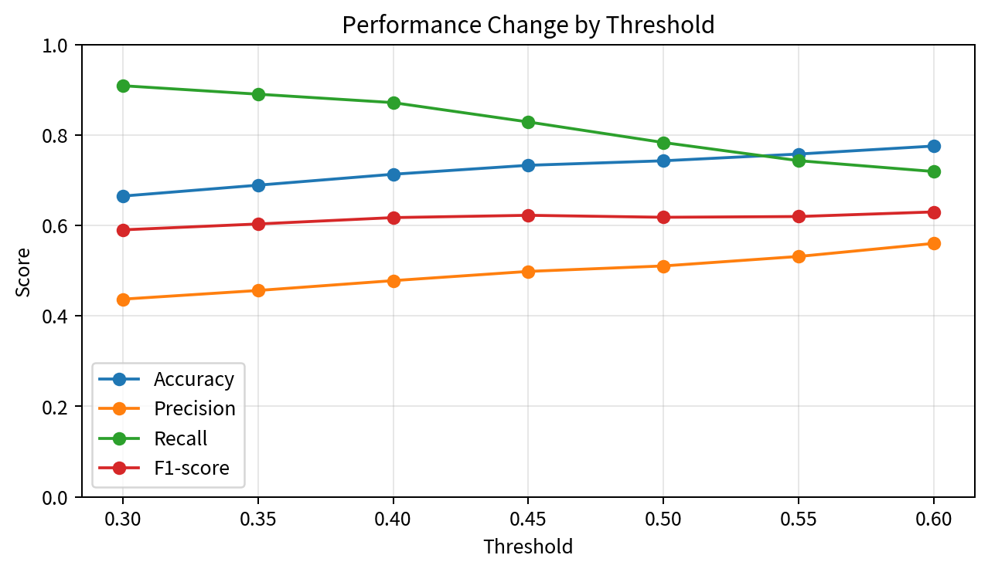
그림 2. Threshold에 따른 주요 성능 지표 변화
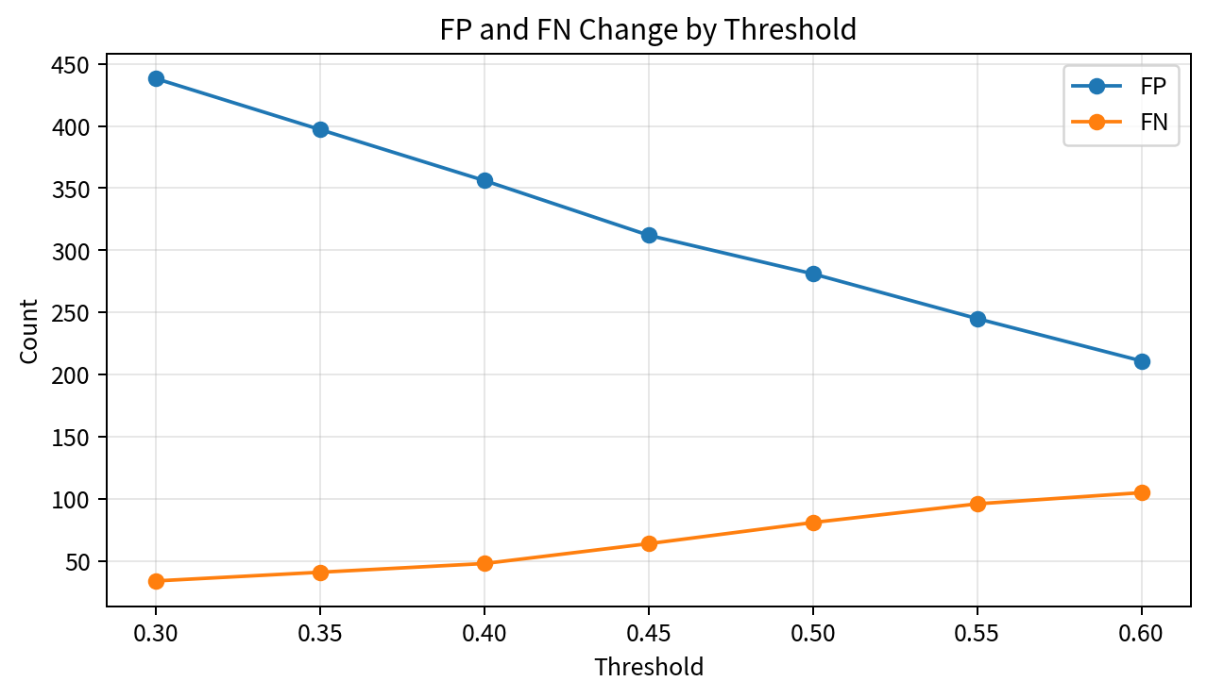
그림 3. Threshold에 따른 FP/FN 변화

4.2 ROC Curve 및 Precision-Recall Curve
ROC-AUC는 0.8489로 나타나 baseline 모델이 이탈 고객과 비이탈 고객을 비교적 잘 구분하는 것으로 확인되었다. PR-AUC는 0.6437, Average Precision은 0.6449로 테스트 데이터의 기본 이탈률 0.2654보다 높아, 단순 무작위 분류보다 이탈 고객 선별력이 개선되었음을 확인하였다.
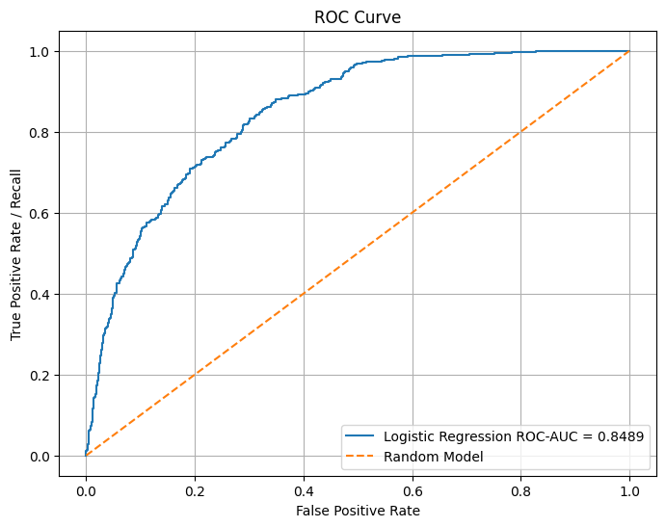
그림 4. ROC Curve
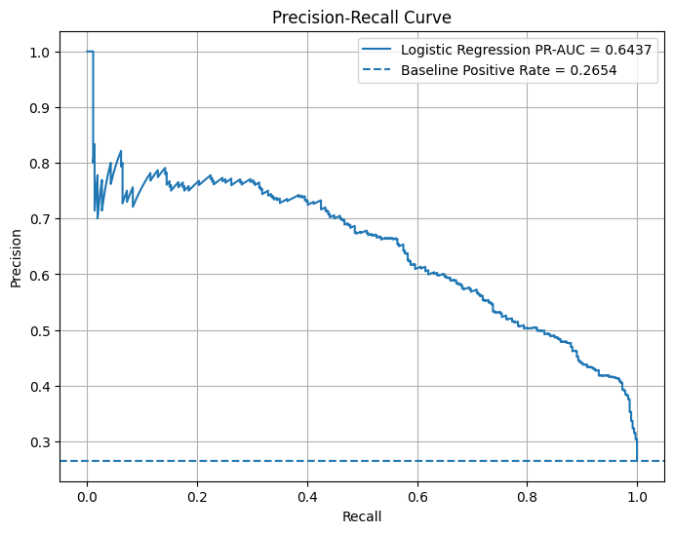
그림 5. Precision-Recall Curve

5. 모델 해석 및 고위험군 분석

5.1 Logistic Regression 계수 해석
Logistic Regression 계수는 이탈 확률을 높이는 방향과 낮추는 방향을 해석하는 데 사용하였다. 원-핫 인코딩에서 기준 범주를 별도로 제거하지 않았기 때문에 계수는 특정 기준 범주 대비 정밀한 인과 효과라기보다 방향성과 상대적 영향력으로 해석하였다.
Feature | Coefficient | Odds_Ratio | Effect
Dependents_No | 0.7019 | 2.0176 | 이탈 가능성 증가
Contract_Month-to-month | 0.6555 | 1.9261 | 이탈 가능성 증가
Internet Service_Fiber optic | 0.5847 | 1.7945 | 이탈 가능성 증가
Total Charges | 0.4968 | 1.6435 | 이탈 가능성 증가
Payment Method_Electronic check | 0.2330 | 1.2624 | 이탈 가능성 증가
Tenure Months | -1.2025 | 0.3005 | 이탈 가능성 감소
Dependents_Yes | -0.9287 | 0.3951 | 이탈 가능성 감소
Contract_Two year | -0.7501 | 0.4723 | 이탈 가능성 감소
Internet Service_DSL | -0.5572 | 0.5728 | 이탈 가능성 감소
Monthly Charges | -0.5432 | 0.5809 | 이탈 가능성 감소
표 7. 주요 이탈 증가/감소 피처
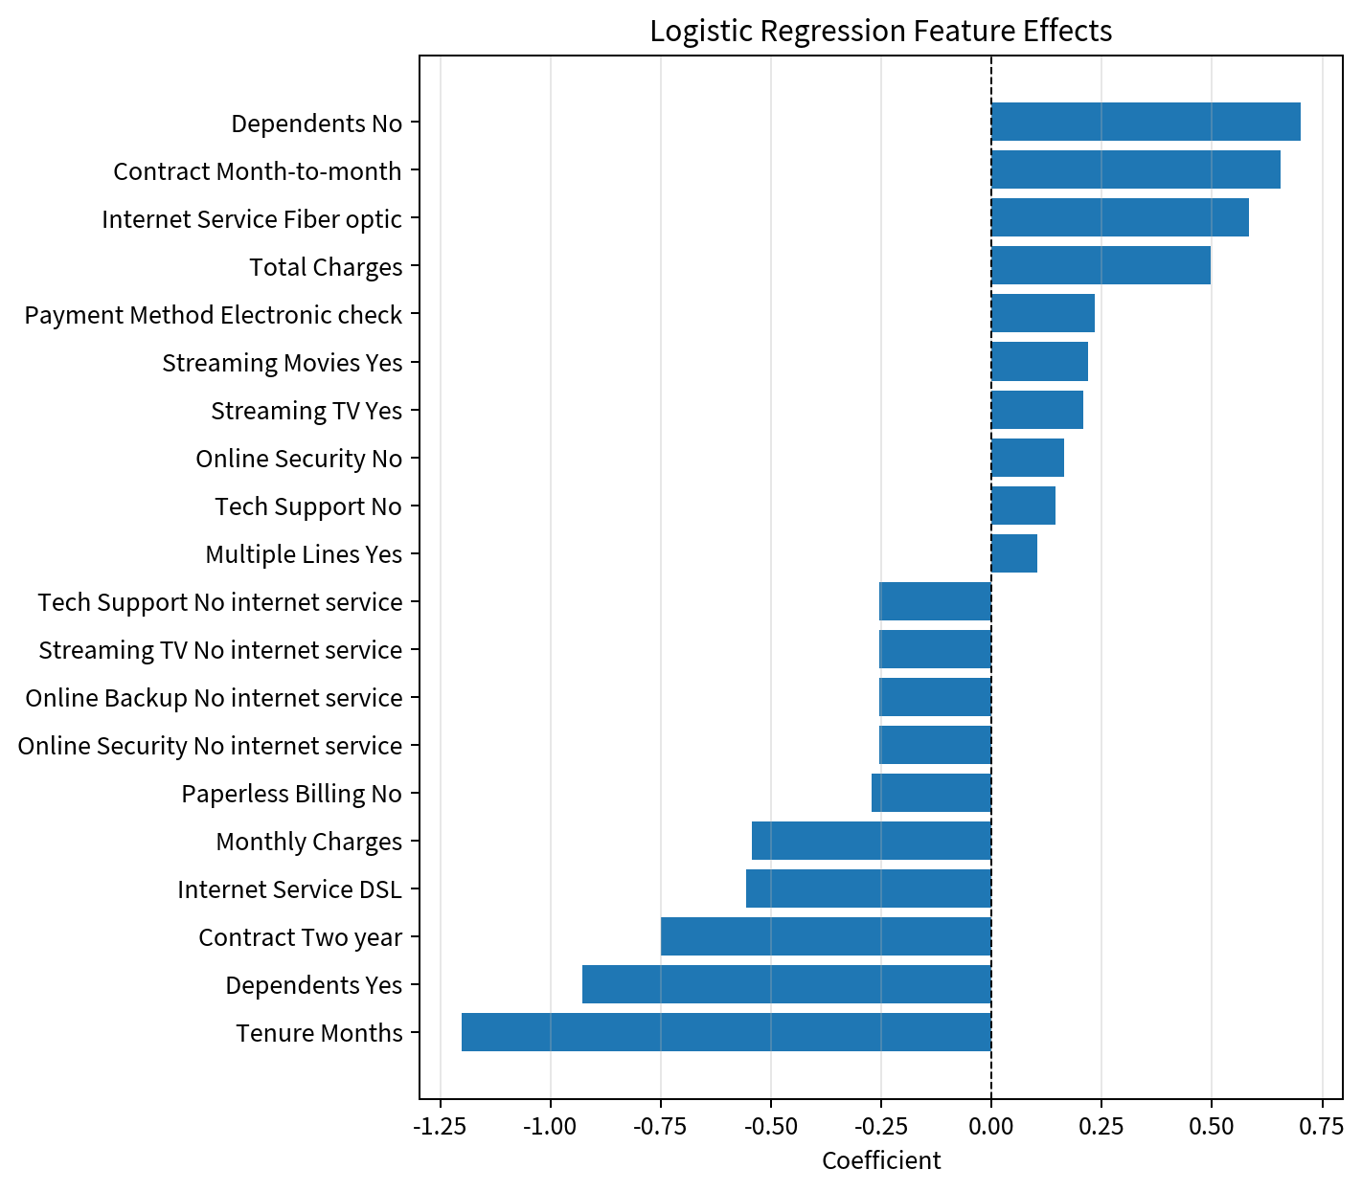
그림 6. Logistic Regression 주요 계수 시각화
이탈 확률을 높이는 주요 요인으로는 `Dependents_No`, `Contract_Month-to-month`, `Internet Service_Fiber optic`, `Total Charges`, `Payment Method_Electronic check`가 확인되었다. 반대로 `Tenure Months`, `Dependents_Yes`, `Contract_Two year`, `Internet Service_DSL`, `Monthly Charges`는 이탈 가능성을 낮추는 방향으로 나타났다.

5.2 예측 확률 기반 고위험군 확인
모델의 예측 확률을 기준으로 고객을 Low, Medium, High Risk 그룹으로 구분하였다. High Risk 그룹의 실제 이탈률은 60.7%로 Low Risk 그룹의 6.6%보다 크게 높아, baseline 모델이 고객의 이탈 위험도를 의미 있게 정렬하고 있음을 확인하였다.
Risk_Group | customer_count | actual_churn_count | actual_churn_rate | avg_predicted_probability
Low Risk | 727 | 48 | 6.6% | 13.6%
Medium Risk | 300 | 94 | 31.3% | 54.5%
High Risk | 382 | 232 | 60.7% | 81.9%
표 8. 예측 확률 기반 Risk Group 요약
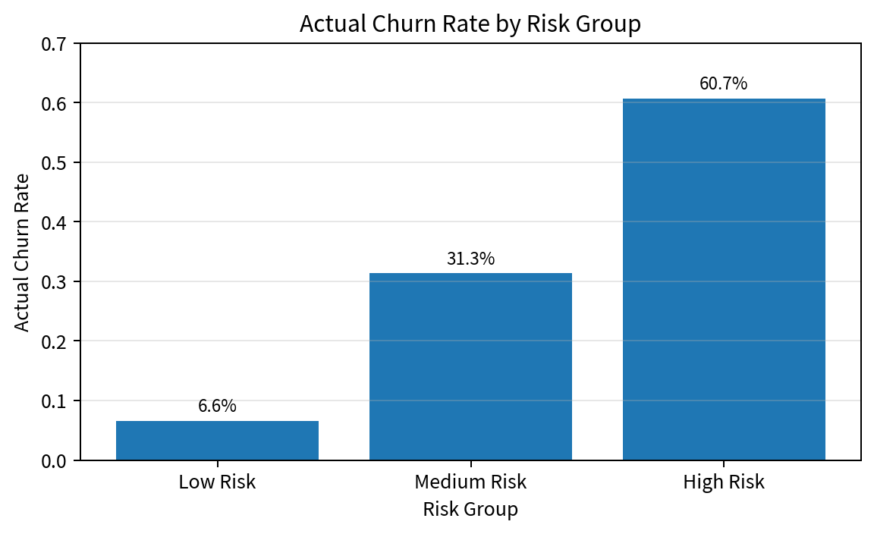
그림 7. Risk Group별 실제 이탈률
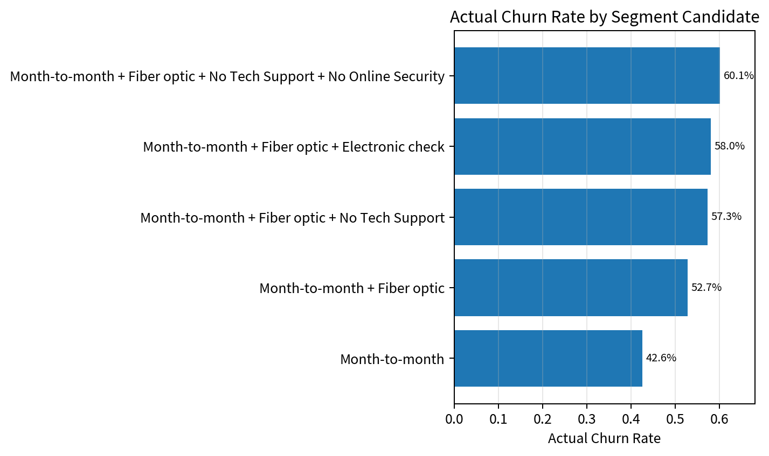
그림 8. 고위험 세그먼트 후보별 실제 이탈률
Segment | customer_count | actual_churn_count | actual_churn_rate | avg_predicted_probability
Month-to-month | 773 | 329 | 42.6% | 62.1%
Month-to-month + Fiber optic | 421 | 222 | 52.7% | 75.0%
Month-to-month + Fiber optic + No Tech Support | 358 | 205 | 57.3% | 76.4%
Month-to-month + Fiber optic + Electronic check | 255 | 148 | 58.0% | 79.6%
Month-to-month + Fiber optic + No Tech Support + No Online Security | 306 | 184 | 60.1% | 79.0%
표 9. 세그먼트 후보별 실제 이탈률
`Month-to-month + Fiber optic + No Tech Support + No Online Security` 세그먼트의 실제 이탈률은 60.1%로 나타났다. 따라서 이 조건 조합은 다음 단계의 세그먼테이션 및 Tree 기반 모델링에서 핵심 고위험군 후보로 사용할 수 있다.

6. 지역 변수 추가 실험
처음 baseline에서 제외했던 `City`, `Zip Code`, `Latitude`, `Longitude`를 추가 실험으로 검토하였다. `City`와 `Zip Code`는 고유값이 많고 지역별 고객 수가 적어 그대로 사용하면 과적합 위험이 크다. 따라서 `City_Group`, `Zip3_Group`, `Geo_Cluster` 등으로 가공한 뒤 모델 성능 변화를 비교하였다.
Model | Threshold | Accuracy | Precision | Recall | F1-score | ROC-AUC | TN | FP | FN | TP
No Geo Baseline | 0.4000 | 0.7133 | 0.4780 | 0.8717 | 0.6174 | 0.8489 | 679 | 356 | 48 | 326
Raw Latitude/Longitude | 0.4000 | 0.7126 | 0.4773 | 0.8717 | 0.6168 | 0.8480 | 678 | 357 | 48 | 326
Geo Engineered | 0.4000 | 0.7140 | 0.4783 | 0.8556 | 0.6136 | 0.8418 | 686 | 349 | 54 | 320
Geo Engineered + Raw LatLon | 0.4000 | 0.7133 | 0.4776 | 0.8556 | 0.6130 | 0.8414 | 685 | 350 | 54 | 320
표 10. 지역 변수 추가 모델 비교, threshold 0.40
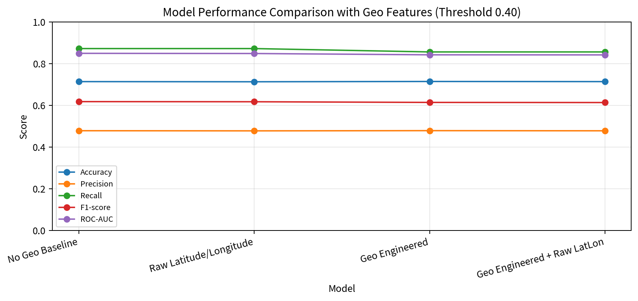
그림 9. 지역 변수 추가 모델 성능 비교
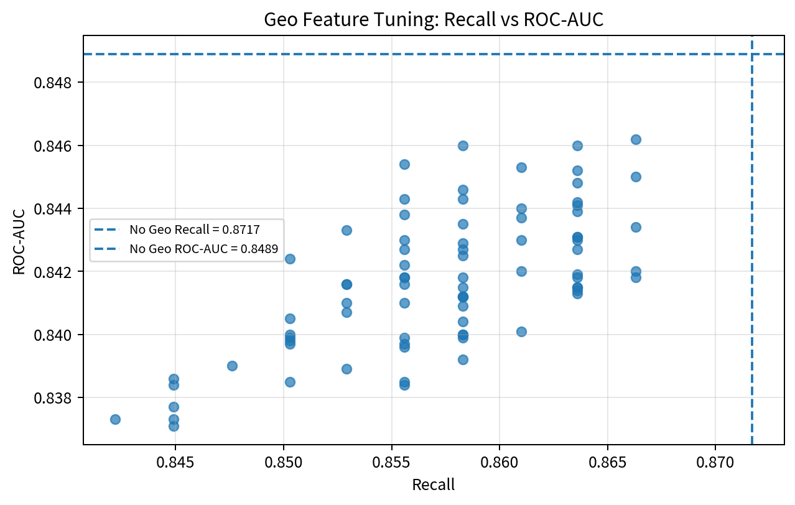
그림 10. 지역 변수 가공 기준 튜닝 결과
지역 변수 추가 실험 결과, Raw Latitude/Longitude 또는 Geo Engineered 변수를 추가한 모델은 기존 No Geo Baseline 대비 Recall과 ROC-AUC를 동시에 개선하지 못하였다. 따라서 최종 Logistic Regression baseline에는 지역 변수를 포함하지 않는 것으로 결정하였다.

7. Churn Reason 사후 분석
`Churn Reason`은 이탈 이후에 확인되는 사후 정보이므로 예측 모델의 입력 변수로 사용하지 않았다. 대신 이탈 고객을 대상으로 이탈 사유를 의미 기반으로 그룹화하여, 고위험 세그먼트가 어떤 이유로 이탈했는지 해석하는 데 활용하였다.
Reason_Group | churn_customer_count | group_ratio
Support_Service_Issue | 543 | 29.1%
Competitor_Performance | 351 | 18.8%
Product_Network_Issue | 293 | 15.7%
Competitor_Offer_Device | 270 | 14.4%
Other_Unknown | 213 | 11.4%
Price_Charge_Issue | 199 | 10.6%
표 11. 의미 기반 Churn Reason Group 요약
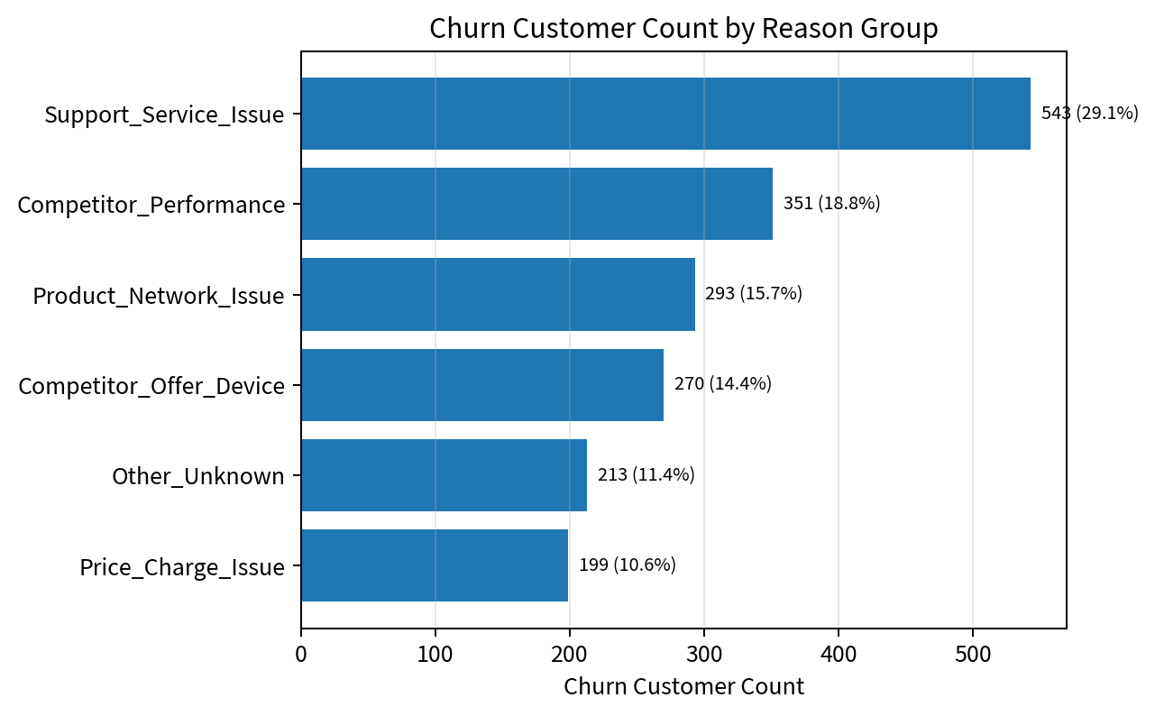
그림 11. Churn Reason Group별 이탈 고객 수
가장 큰 이탈 사유군은 `Support_Service_Issue`로 전체 이탈 고객의 29.1%를 차지하였다. 이는 고객 이탈이 단순 가격 문제뿐 아니라 고객 지원, 서비스 응대, 지원 품질과 밀접하게 연결될 수 있음을 보여준다.

7.1 세그먼트별 이탈 사유 분포
Segment | Competitor_Offer_Device | Competitor_Performance | Other_Unknown | Price_Charge_Issue | Product_Network_Issue | Support_Service_Issue
All_Churners | 14.4% | 18.8% | 11.4% | 10.6% | 15.7% | 29.1%
Month_to_month | 14.6% | 18.2% | 11.5% | 10.8% | 15.3% | 29.6%
Month_to_month + Fiber_optic | 14.3% | 18.8% | 11.0% | 11.6% | 14.3% | 29.9%
Month_to_month + Fiber_optic + No_Tech + No_Security | 14.8% | 18.7% | 11.4% | 11.5% | 13.9% | 29.7%
Price_sensitive_candidate | 14.6% | 20.3% | 10.0% | 12.1% | 14.0% | 29.0%
Short_tenure_candidate | 16.9% | 14.5% | 12.7% | 9.9% | 14.9% | 31.0%
표 12. 주요 세그먼트별 Reason Group 비율
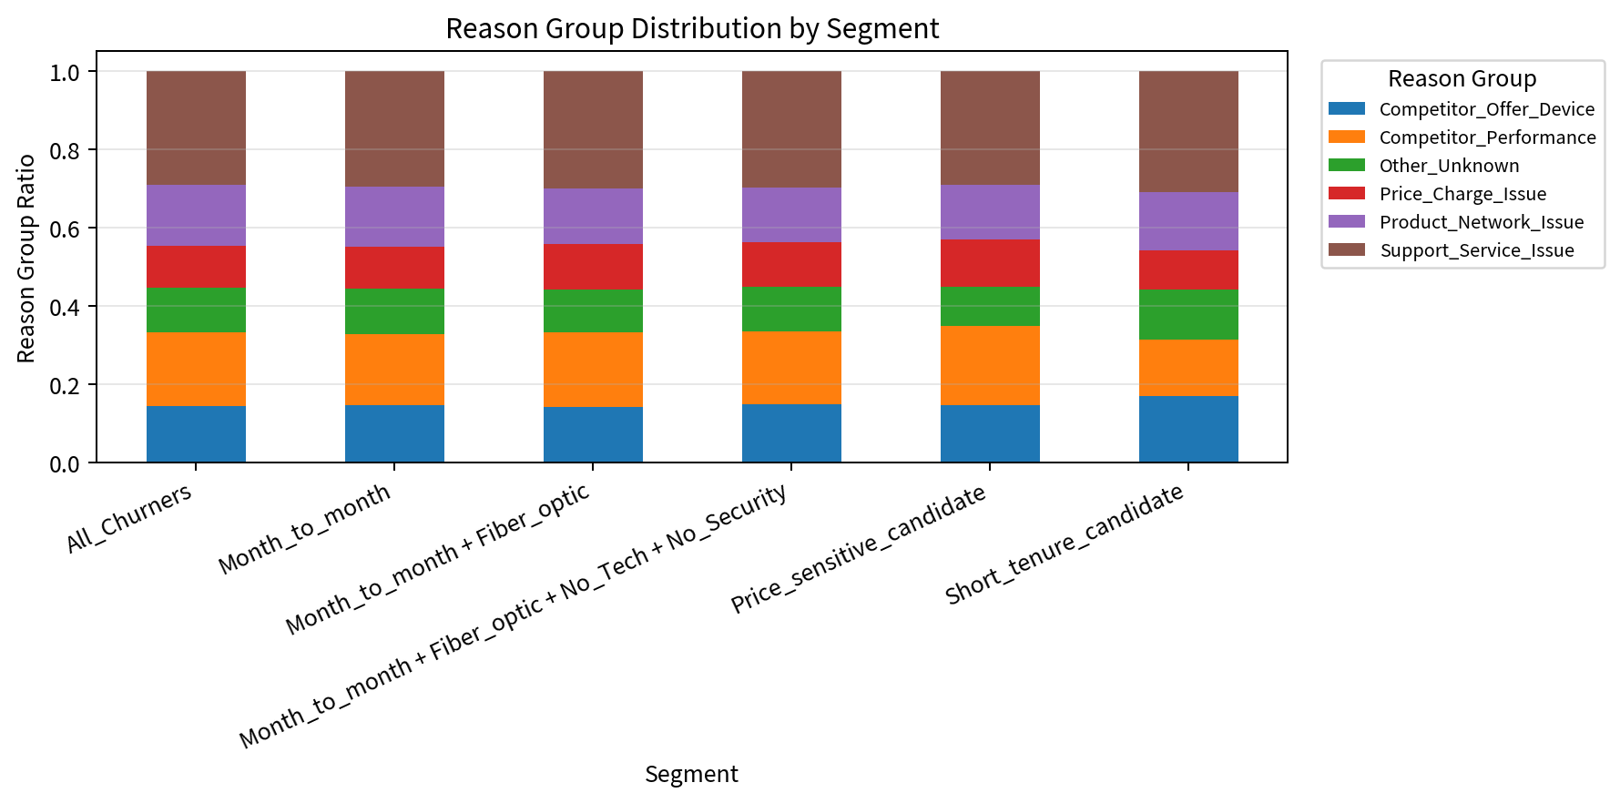
그림 12. 세그먼트별 Reason Group 분포
대부분의 세그먼트에서 가장 큰 이탈 사유는 `Support_Service_Issue`로 나타났다. 주요 고위험 세그먼트의 이탈 사유 분포는 전체 이탈 고객 분포와 크게 다르지 않아, 해당 세그먼트는 특정 단일 사유에 특화된 집단이라기보다 전반적인 이탈 위험이 높은 고객군으로 해석된다.

8. 결론 및 다음 단계
본 분석에서는 Logistic Regression baseline을 통해 이탈 위험 고객을 예측하고, threshold 조정을 통해 Recall 중심 운영 기준을 검토하였다. 최종 baseline은 지역 변수를 제외한 20개 입력 변수를 사용하며, threshold 0.40에서 실제 이탈 고객을 더 많이 탐지하는 방향으로 성능을 조정할 수 있었다.
- 최종 baseline 성능: ROC-AUC 0.8489, threshold 0.40 기준 Recall 0.8717, FN 48명.
- 핵심 이탈 위험 요인: Month-to-month 계약, Fiber optic 사용, Tech Support 없음, Online Security 없음, Dependents 없음, Electronic check 결제.
- 최종 고위험 세그먼트 후보: Month-to-month + Fiber optic + No Tech Support + No Online Security.
- 지역 변수는 추가 실험 후 최종 baseline에서 제외.
- Churn Reason은 예측 입력이 아닌 사후 해석 및 리텐션 전략 수립에 활용.
다음 단계에서는 이 고위험군 후보를 기반으로 Decision Tree 또는 Random Forest 등 Tree 기반 모델을 적용하여 분기 규칙을 확인하고, Logistic Regression에서 도출한 세그먼트와 Tree 모델의 규칙을 비교하는 방식으로 세그먼테이션 모델링을 확장할 수 있다.

부록. 저장된 주요 결과 파일
주요 산출물은 다음 CSV 파일로 함께 저장하였다: final_baseline_logistic_regression_summary.csv, final_baseline_threshold_result.csv, final_baseline_feature_effect_summary.csv, final_baseline_risk_group_summary.csv, final_baseline_segment_candidate_summary.csv, geo_model_compare_summary.csv, geo_feature_tuning_result.csv, churn_reason_group_summary.csv, segment_reason_group_pivot.csv.

9.1 위험 요인 개수 기반 세그먼트
Logistic Regression에서 반복적으로 확인된 위험 요인을 기준으로 고객별 Risk_Factor_Count를 계산하였다. 사용한 위험 요인은 월 단위 계약, Fiber optic 이용, Tech Support 없음, Online Security 없음, Electronic check, Dependents 없음, 짧은 가입 기간이다.
위험 요인 수 | 고객 수 | 이탈 수 | 이탈률 | 평균 가입기간 | 평균 월요금
0.0000 | 517.0000 | 0.0000 | 0.0% | 49.1 | 35.6
1.0000 | 1193.0000 | 32.0000 | 2.7% | 47.3 | 47.0
2.0000 | 989.0000 | 82.0000 | 8.3% | 41.1 | 63.6
3.0000 | 1099.0000 | 184.0000 | 16.7% | 31.9 | 63.2
4.0000 | 898.0000 | 231.0000 | 25.7% | 32.6 | 74.8
5.0000 | 1023.0000 | 448.0000 | 43.8% | 24.4 | 75.1
6.0000 | 866.0000 | 540.0000 | 62.4% | 17.0 | 78.9
7.0000 | 458.0000 | 352.0000 | 76.9% | 3.5 | 80.8

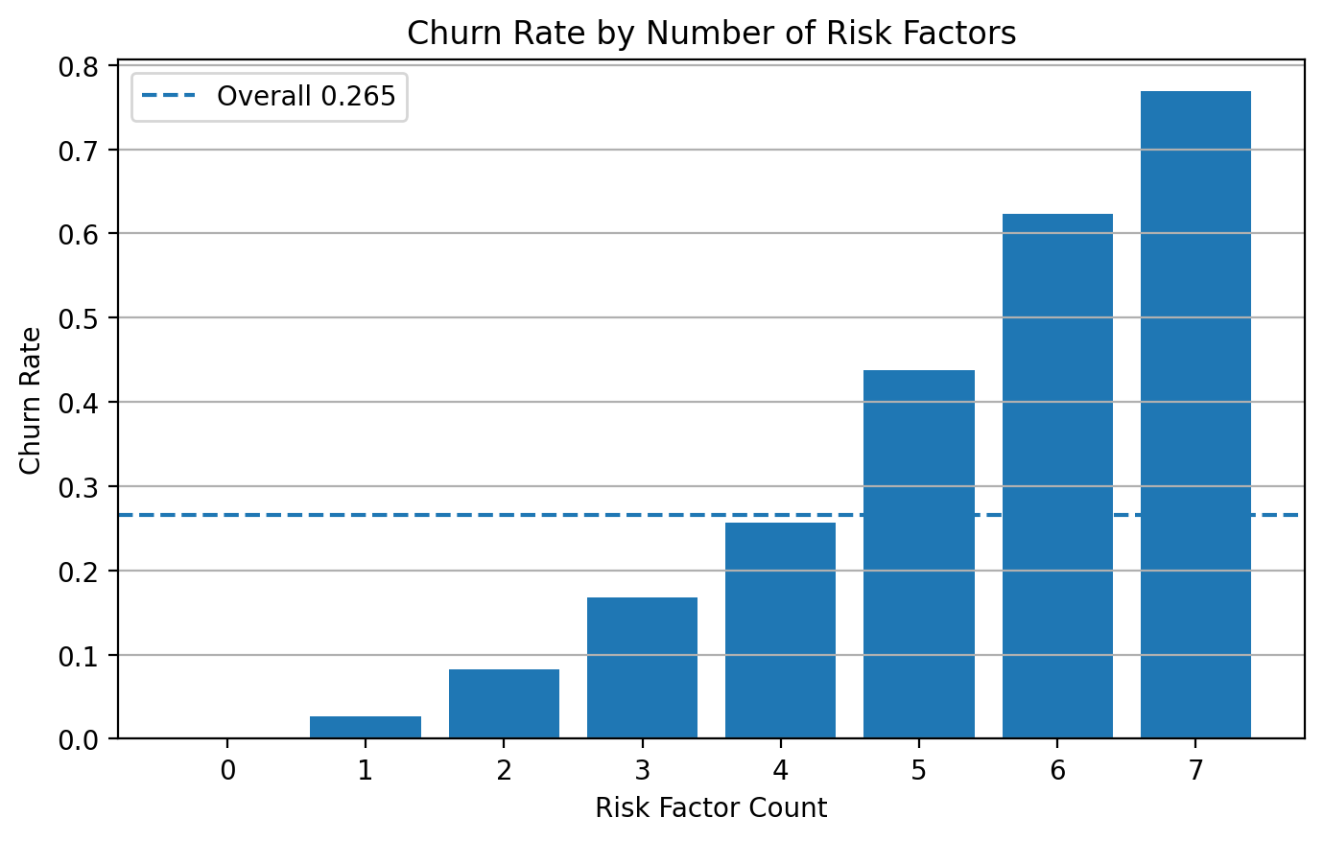
그림 7. 위험 요인 개수별 실제 이탈률
위험 요인 개수가 많아질수록 실제 이탈률이 단계적으로 증가하였다. 위험 요인 6개 이상 고객군은 이탈률 62.4~67.4% 수준의 핵심 고위험군으로 확인되었고, 위험 요인 5개 이상은 더 넓은 리텐션 관리 대상군으로 해석할 수 있다.

9.2 세그먼트 후보 비교
1. 이탈률
이탈률은 해당 세그먼트 안에서 몇 %가 실제로 이탈했는지를 보는 지표.
공식은:이탈률 = 해당 세그먼트의 이탈 고객 수 / 해당 세그먼트 전체 고객 수

2. 이탈 고객 커버율
이탈 고객 커버율은 전체 이탈 고객 중에서 이 세그먼트가 몇 %를 포함하는지를 보는 지표.
공식은:이탈 고객 커버율 = 해당 세그먼트의 이탈 고객 수 / 전체 이탈 고객 수
이름 | 실제 조건 | 의미
Tree Core | Month-to-month + Fiber optic + Dependents=No + Tenure Months ≤ 14.5 | Decision Tree가 찾은 핵심 초고위험군
Core High Risk | 위험 요인 7개 중 6개 이상 해당 | 여러 위험 요인이 강하게 누적된 핵심 고위험군
Broad High Risk | 위험 요인 7개 중 5개 이상 해당 | 더 넓게 잡은 고위험 관리 대상군
Service High Risk | Month-to-month + Fiber optic + No Tech Support + No Online Security | 기술지원/보안서비스가 없는 서비스 취약 고위험군
Payment Risk | Month-to-month + Fiber optic + Electronic check | 전자수표 결제 방식과 연결된 결제/요금 민감 위험군
Tree Broad | Month-to-month + Fiber optic + Dependents=No | Tree Core에서 가입 기간 조건을 뺀 넓은 Tree 기반 위험군
Segment | 고객 수 | 이탈 수 | 이탈률 | Lift | 이탈 고객 커버율 | 평균 가입기간 | 평균 월요금
Tree Core | 919 | 664 | 72.3% | 2.72x | 35.5% | 5.3 | 82.3
Core High Risk | 1324 | 892 | 67.4% | 2.54x | 47.7% | 12.3 | 79.5
Service High Risk | 1524 | 925 | 60.7% | 2.29x | 49.5% | 18.5 | 84.6
Payment Risk | 1307 | 789 | 60.4% | 2.27x | 42.2% | 19.4 | 87.2
Tree Broad | 1905 | 1121 | 58.8% | 2.22x | 60.0% | 20.8 | 86.8
Broad High Risk | 2347 | 1340 | 57.1% | 2.15x | 71.7% | 17.6 | 77.6

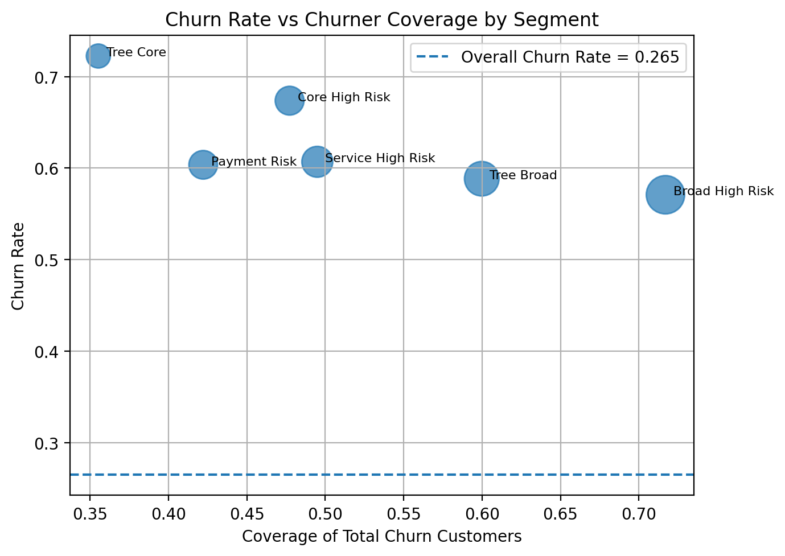
그림 8. 세그먼트별 이탈률과 전체 이탈 고객 커버율
Tree Core는 이탈률 72.3%로 가장 위험도가 높고, Broad High Risk는 이탈률은 57.1%로 상대적으로 낮지만 전체 이탈 고객의 71.7%를 포함해 넓은 관리 대상군으로 적합하다.

10. Decision Tree 모델링 및 규칙 해석
10.1 Decision Tree 모델 성능
Decision Tree는 세그먼트 규칙을 해석하기 쉽도록 max_depth=4, min_samples_leaf=50으로 제한하였다. 성능 자체를 최고로 만들기보다, 어떤 조건 조합이 고위험군을 형성하는지 확인하는 것이 목적이다.
Threshold | Accuracy | Precision | Recall | F1 | ROC-AUC | TN | FP | FN | TP
0.50 | 0.7559 | 0.5274 | 0.7727 | 0.6269 | 0.8356 | 776.0000 | 259.0000 | 85.0000 | 289.0000
0.40 | 0.6700 | 0.4417 | 0.9225 | 0.5974 | 0.8356 | 599.0000 | 436.0000 | 29.0000 | 345.0000

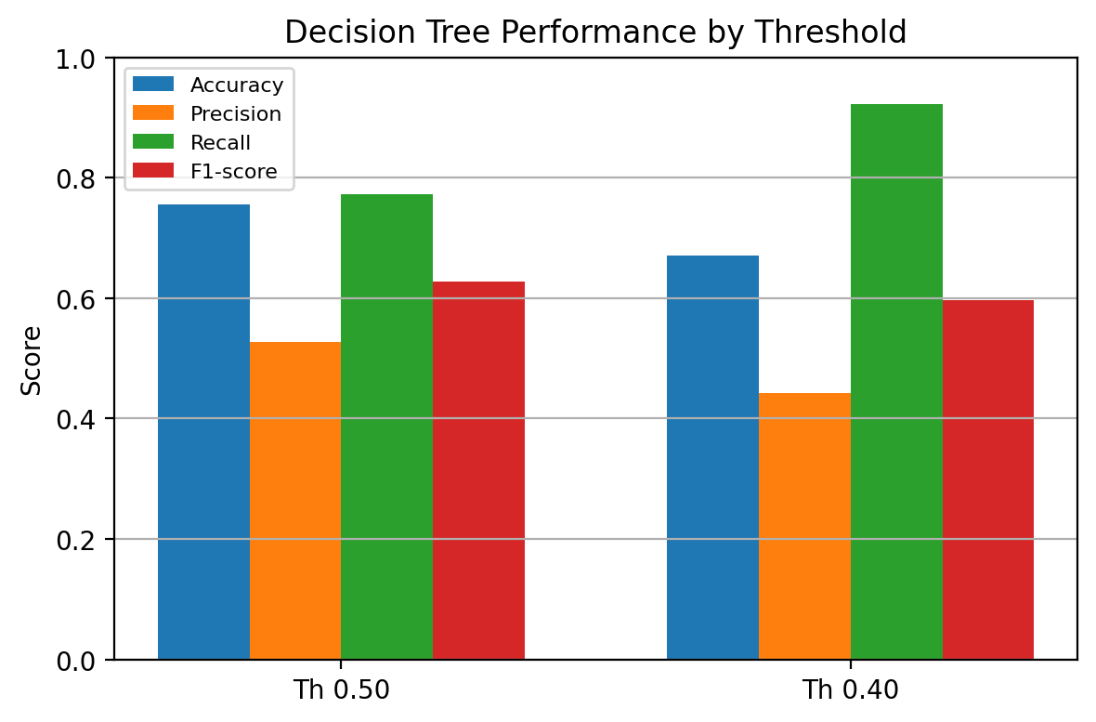
그림 9. Decision Tree threshold별 성능
Threshold 0.40에서 Decision Tree는 Recall 0.9225로 매우 높은 이탈 탐지율을 보였고 FN은 29명까지 감소하였다. 다만 FP도 436명으로 증가하므로, 운영 기준 선택 시 오탐 비용을 함께 고려해야 한다.
10.2 Tree 분기 규칙
Decision Tree의 최상위 분기 변수는 Contract_Month-to-month였다. 즉 월 단위 계약 여부가 고객 이탈을 구분하는 가장 강한 조건으로 선택되었다. 이후 Internet Service_Fiber optic, Dependents_No, Tenure Months, Tech Support_No, Online Security_No 등이 주요 분기 조건으로 등장하였다.

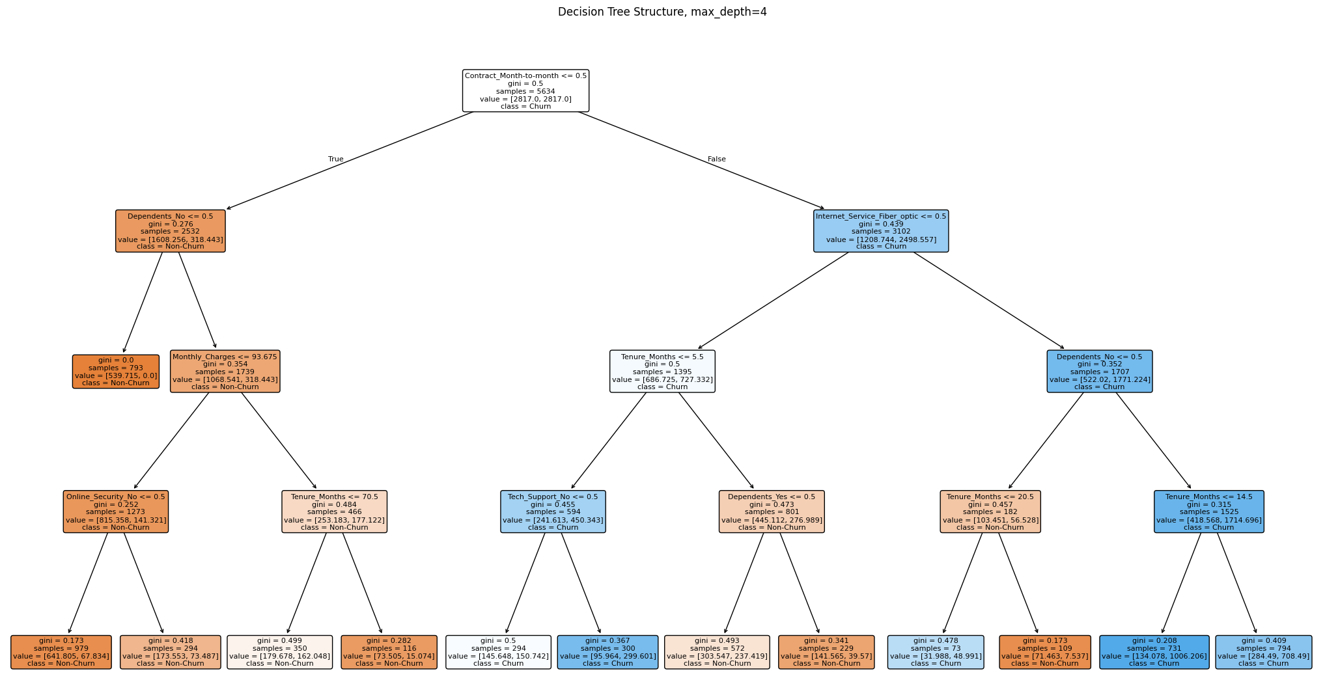
그림 10. Decision Tree 구조(max_depth=4)
핵심 규칙 | 해석
Month-to-month 아님 | 장기계약 또는 1년/2년 계약군으로 상대적으로 안정적
Month-to-month + Fiber optic | 월 단위 계약이면서 Fiber optic 이용 고객은 이탈 위험 상승
Month-to-month + Fiber optic + Dependents 없음 | 부양가족 없음 조건이 결합되면 핵심 고위험군으로 강화
Month-to-month + Fiber optic + Dependents 없음 + 짧은 Tenure | 가입 초기 고객일수록 초고위험군으로 분류 가능

10.3 Tree Leaf 기반 고위험군 확인
Tree의 최종 leaf node별 실제 이탈률을 계산하여 모델이 만든 그룹이 실제로 고위험군인지 확인하였다. 가장 높은 이탈률을 보인 Leaf_ID=23은 테스트 데이터에서 이탈률 69.1%를 기록하였다.
Leaf | 고객 수 | 이탈 수 | 실제 이탈률 | 평균 예측확률 | 평균 가입기간 | 평균 월요금
23.0000 | 188.0000 | 130.0000 | 69.1% | 0.882 | 5.0 | 81.9
14.0000 | 73.0000 | 43.0000 | 58.9% | 0.757 | 2.0 | 44.7
24.0000 | 192.0000 | 81.0000 | 42.2% | 0.713 | 34.0 | 90.1
13.0000 | 76.0000 | 28.0000 | 36.8% | 0.509 | 2.1 | 28.5
20.0000 | 19.0000 | 7.0000 | 36.8% | 0.605 | 9.6 | 82.9
8.0000 | 91.0000 | 25.0000 | 27.5% | 0.474 | 53.5 | 104.1

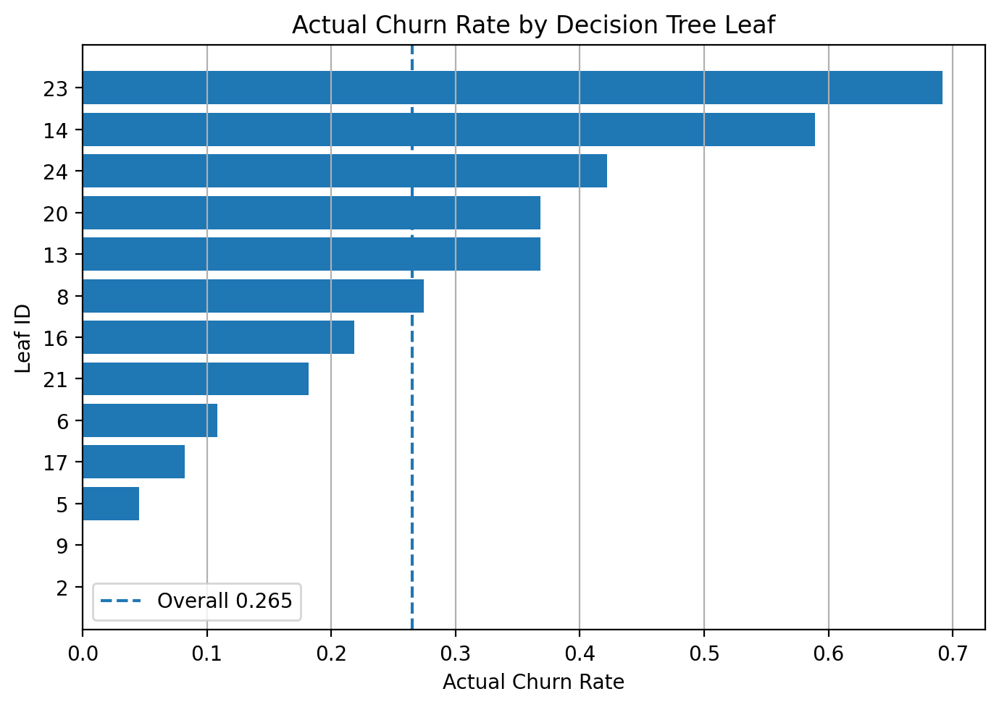
그림 11. Decision Tree Leaf별 실제 이탈률
Leaf_ID=23의 주요 특성은 Month-to-month 비율 100.0%, Fiber optic 비율 100.0%, Dependents=No 비율 100.0%, Tech Support 없음 비율 92.0%, Online Security 없음 비율 91.5%이다. 평균 가입 기간은 5.0개월로 매우 짧아, 초기 이탈 위험군의 특성을 보인다.

11. 최종 고위험군 세그먼트 정의
최종적으로 Decision Tree 규칙과 Logistic Regression 위험 요인을 결합하여 계층형 세그먼트를 정의하였다. 이때 Segment Level은 if-elif 구조로 부여했기 때문에 서로 겹치지 않는 배타적 그룹이다. 따라서 4_Service_High_Risk는 앞선 고위험군에 포함되지 않고 남은 잔여 서비스 조건 고객으로 해석해야 하며, 최종 고위험군 강조 대상은 1~3번이다.
Tree Core → Core High Risk → Broad High Risk → Service High Risk → Other
이 순서대로 배정했기 때문에, 앞 세그먼트에 들어간 고객은 뒤 세그먼트에 다시 들어가지 않음.
Segment Level | 실제 조건 | 의미 | 해석
1_Tree_Core | Contract = Month-to-month + Internet Service = Fiber optic + Dependents = No + Tenure Months ≤ 14.5 | Tree 기반 초고위험군 | Decision Tree가 찾은 핵심 고위험 조건에 해당하는 고객군. 가입 기간이 짧고, 월 단위 계약이며, Fiber optic을 사용하고, 부양가족이 없는 고객이다.
2_Core_High_Risk | 1_Tree_Core에 속하지 않으면서, 위험 요인 7개 중 6개 이상 해당 | 핵심 고위험군 | Tree Core에는 속하지 않지만, 여러 이탈 위험 요인이 강하게 누적된 고객군이다.
3_Broad_High_Risk | 앞의 1, 2에 속하지 않으면서, 위험 요인 7개 중 5개 이상 해당 | 확장 고위험군 | 핵심 고위험군보다는 위험도가 낮지만, 여전히 위험 요인이 많이 누적된 넓은 관리 대상군이다.
4_Service_High_Risk | 앞의 1, 2, 3에 속하지 않으면서, Month-to-month + Fiber optic + No Tech Support + No Online Security 조건 해당 | 서비스 취약 잔여군 | 원래는 서비스/지원 취약 세그먼트였지만, 최종 계층형 분류에서는 앞의 고위험군에 먼저 배정되고 남은 일부 고객만 포함된다. 그래서 최종 표에서는 이탈률이 낮게 나왔다.
5_Other | 위 조건에 모두 해당하지 않는 고객 | 일반 비교군 | 주요 고위험 조건에 해당하지 않는 나머지 고객군이다.
Segment Level | 고객 수 | 이탈 수 | 이탈률 | 평균 가입기간 | 평균 월요금 | 평균 위험요인 수 | 이탈 고객 커버율
1_Tree_Core | 919 | 664 | 72.3% | 5.3 | 82.3 | 6.32 | 35.5%
2_Core_High_Risk | 536 | 314 | 58.6% | 23.6 | 76.7 | 6.00 | 16.8%
3_Broad_High_Risk | 926 | 383 | 41.4% | 26.0 | 73.9 | 5.00 | 20.5%
4_Service_High_Risk | 49 | 4 | 8.2% | 33.6 | 87.1 | 4.00 | 0.2%
5_Other | 4613 | 504 | 10.9% | 40.0 | 57.8 | 2.11 | 27.0%

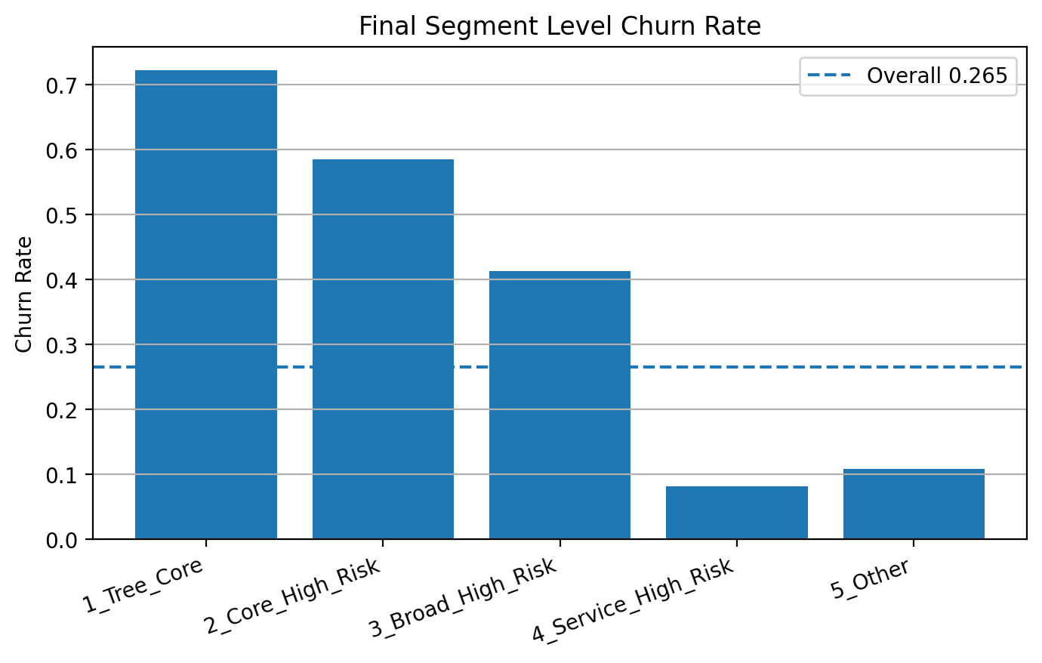
그림 12. 최종 Segment Level별 실제 이탈률
최종 고위험군 1~3단계를 합치면 고객 수는 2,381명, 이탈 고객 수는 1,361명이며, 전체 이탈 고객의 72.8%를 포함한다. 이 그룹의 평균 이탈률은 57.2%로 전체 평균 이탈률 26.5%보다 두 배 이상 높다.
12. 리텐션 전략 제안
세그먼트 | 핵심 특성 | 권장 전략
Tree Core | 월 단위 계약 + Fiber optic + Dependents 없음 + 짧은 가입 기간 | 초기 온보딩 강화, Fiber 품질 점검, 장기계약 전환 혜택, 개인화된 유지 오퍼
Core High Risk | 위험 요인 6개 이상 누적 | 우선 리텐션 캠페인, Tech Support/Online Security 번들 제공, 결제 방식 개선 유도
Broad High Risk | 위험 요인 5개 이상 누적 | 저비용 자동화 캠페인, 이탈 징후 모니터링, 맞춤 혜택 안내
Service 관련 잔여군 | 서비스/지원 조건은 있으나 앞선 고위험군에는 포함되지 않음 | 고위험군으로 강조하기보다 비교군 또는 잔여군으로 관리

12. 결론
본 분석에서는 Logistic Regression baseline을 통해 주요 이탈 요인을 도출하고, Decision Tree를 활용하여 해석 가능한 고위험군 규칙을 확인하였다. Logistic Regression은 전반적인 예측 성능과 피처 방향성 해석에 유용했고, Decision Tree는 고위험군을 조건 조합으로 정의하는 데 유용했다.
최종적으로 Tree Core, Core High Risk, Broad High Risk를 주요 리텐션 대상군으로 정의하였다. 특히 Tree Core는 이탈률 72.3%로 가장 높은 위험도를 보이며, 전체 이탈 고객의 35.5%를 포함한다. 또한 1~3단계 고위험군을 합치면 전체 이탈 고객의 약 72.8%를 포괄할 수 있어 실제 리텐션 캠페인 우선순위 설정에 활용 가능하다.
다음 단계에서는 LightGBM과 같은 부스팅 계열 모델을 적용하여 Recall을 추가로 최적화하고, SHAP 등의 기법으로 모델 해석력을 보완하는 방향으로 확장할 수 있다.

